Александр Тавлеев провел еженедельный обход территории
28.05.2025
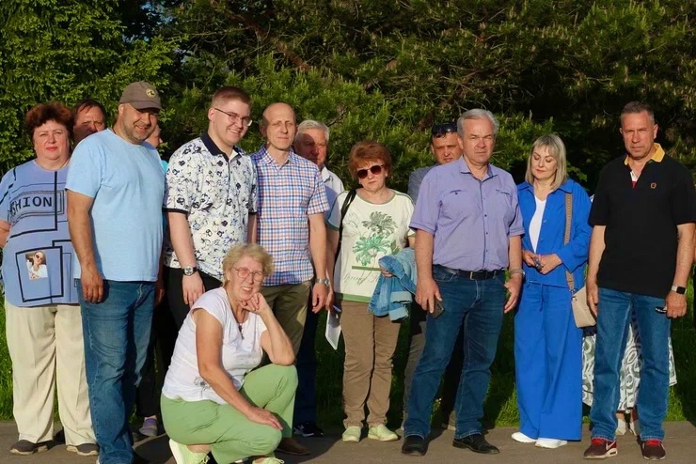
Во вторник, 27 мая, состоялся обход территории исполняющим обязанности главы управы района Вороново Александром Тавлеевым.

В обходе также приняли участие жители деревни Маврино, заместители главы управы Сергей Иванов и Аксана Таратунина, сотрудники управы, представители ГБУ «Жилищник района Вороново», муниципальные депутаты Вячеслав Зенин и Дмитрий Бочаров.
Маршрут обхода деревни начался вблизи дома 37. Здесь жители подняли вопрос необходимости установки скамеек возле футбольного поля. Кроме того, было высказано предложение рассмотреть вопрос устройства экотропы к колодцу, а также проработать вопрос вывоза демонтированных старых опор освещения. Жители попросили внести в план благоустройства реконструкцию детской площадки и провести ремонт дороги на въезде в деревню.
«В рамках обхода прошла продуктивная беседа с жителями. Все рассмотренные вопросы зафиксированы и будут учтены при дальнейшей работе, - отметил Александр Тавлеев.

Добавим, что обходы проводятся на территории Вороново на регулярной основе.

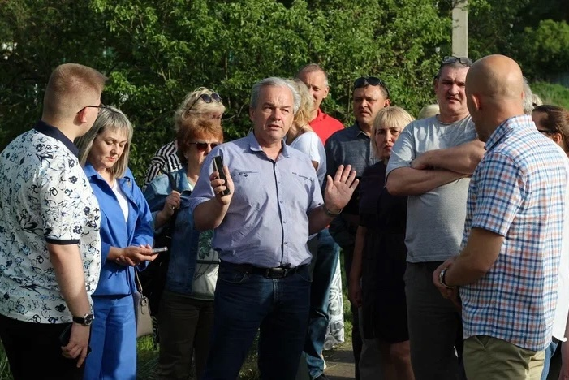
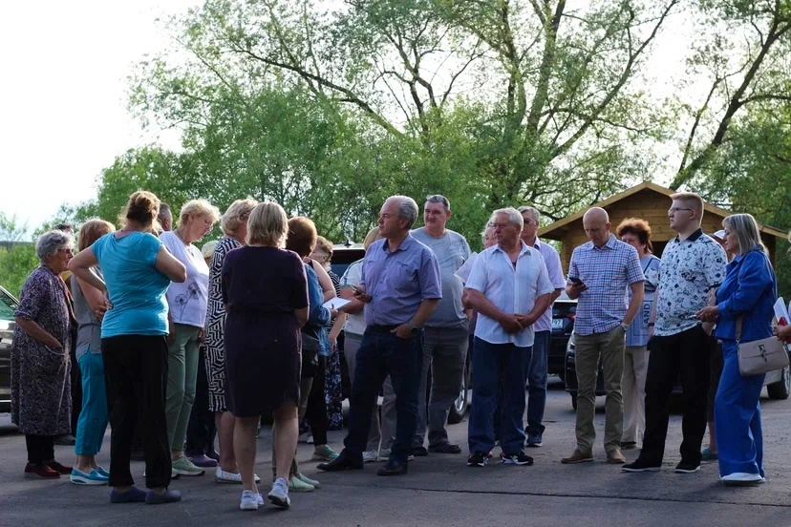

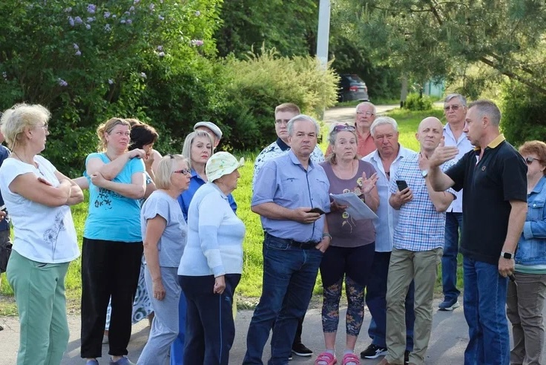

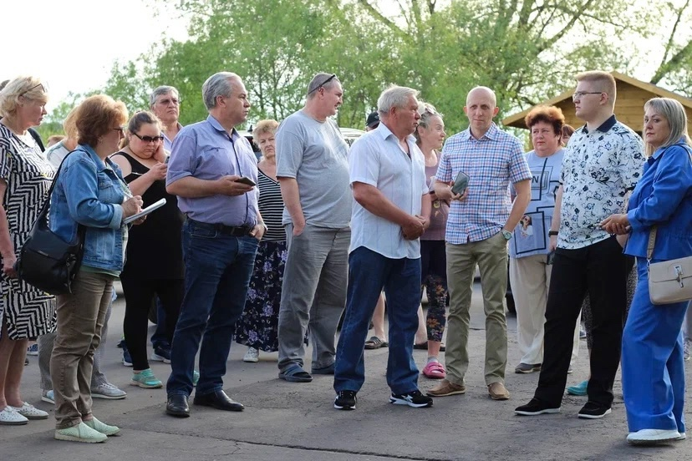

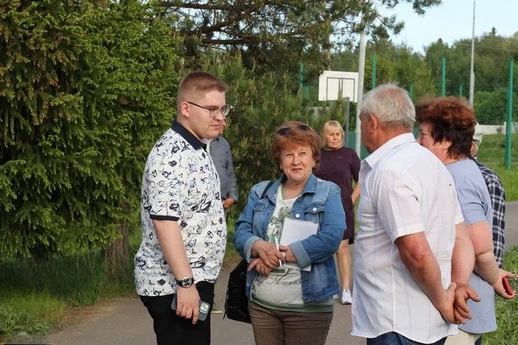

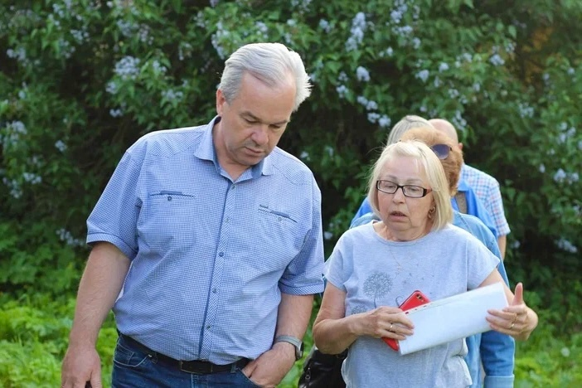

Адрес страницы: http://voronovo.mos.ru/presscenter/news/detail/12994264.html
Управа района Вороново города Москвы

